阳江市阳东区凤凰中学简介

阳江市阳东区凤凰中学是一所公办完全中学，坐落在阳东区城区新江台大道以南、福兴路以西（碧桂园凤凰湾楼盘东侧），属滨河新区重点地段，总用地约51115万平方米，总建筑面积约30000平方米，高起点规划、高标准建设图书馆、教师公寓、学生公寓、人工草球场、塑胶跑道、游泳池、智能化教室等，全力打造现代化、智慧化校园。学校办学规模为48个班，可提供学位2400个（初中1200个、高中1200个），将于2021年9月建成招生。

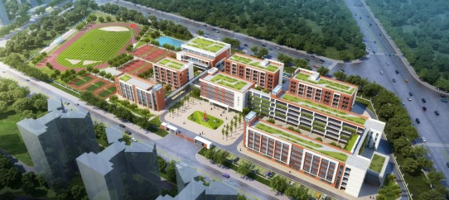 注：阳东位于广东省西南沿海之滨，珠江三角洲西缘，东连台山、恩平市，西与阳江市江城区接壤，北接阳春市，南临南海。1988年1月7日，阳江撤县设市(地级)，设立阳江市阳东区，因其地域处于阳江东部，故称阳东。1991年6月22日，经省人民政府同意，国务院批准，撤销阳江市阳东区，设立阳东县，县府所在地为新建的东城镇。2014年10月20日，经省人民政府同意，国务院批准，撤销阳东县，设立阳江市阳东区，管辖原阳东县行政区域。2015年1月21日举行成立阳江市阳东区挂牌仪式。